UNIVERSIDAD AUTÓNOMA DE BUCARAMANGA
Facultad de Ingeniería
Ingeniería de Sistemas

INFORME DE LABORATORIO 6
Multiplataforma en AKS: WordPress y PrestaShop, bases de datos y Grafana

Presentado por:
Juan Sebastian Lizcano Jaimes
Angie Katherine Suarez Ortiz
Miguel Angel Hernandez Quintero
IoT + Cloud + Sistemas Distribuidos

Bucaramanga, noviembre de 2026

Resumen
Con la plantilla sabbour/aks-app-template y azd se creó un clúster AKS con Prometheus administrado y Azure Managed Grafana. En ese único clúster se desplegaron dos portales independientes, WordPress y PrestaShop, cada uno con su propia base MariaDB. Los dos sitios cargaron con su contenido de prueba, ese contenido sobrevivió al reinicio de los pods y Grafana mostró los pods de ambos portales. Al terminar se apagó todo con azd down. Las capturas están en el Anexo A.
1. Dos portales y sus bases de datos en el mismo AKS
El clúster quedó en Mexico Central con Kubernetes 1.36.5, nivel Free y 2 nodos Standard_B2as_v2. Cada portal vive en su namespace y tiene su propio Secret, su PVC y su Deployment de MariaDB, publicados con un Service ClusterIP que no sale a Internet. WordPress se conecta a mariadb:3306 de su namespace y PrestaShop a mariadb del suyo, así que ninguno apunta a la base del otro. Los portales usan Services LoadBalancer: WordPress en el puerto 80 y PrestaShop en el 8080.
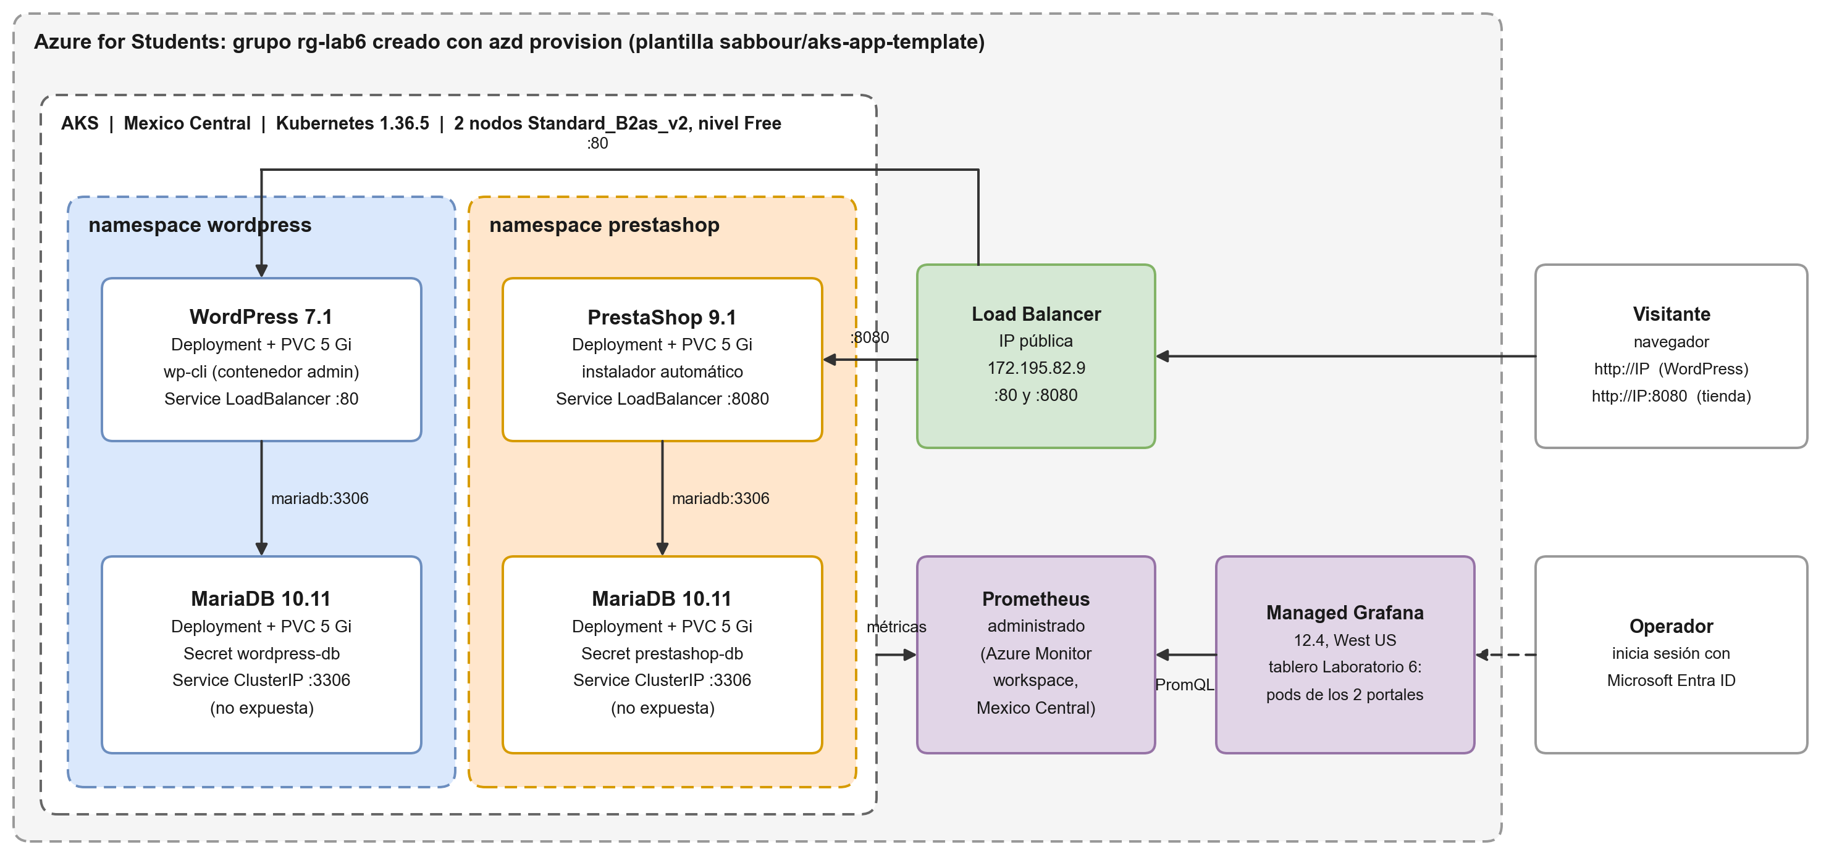
Figura 1. WordPress y PrestaShop, cada uno con su MariaDB, en el mismo clúster AKS.
Hubo que ajustar la plantilla a la suscripción Azure for Students. La plantilla original pide 32 vCPU, pero la cuota es de 6 vCPU por región y solo se permiten algunas series de VM. Además usaba Kubernetes 1.26, que ya no se puede crear, y Azure Managed Grafana no existe en Mexico Central, así que quedó en West US. La suscripción también permite solo 3 IP públicas por región y estaban ocupadas, por eso los dos Services LoadBalancer comparten la IP del balanceador del clúster, cada uno en su puerto. Los cambios están en el README.
2. Instalación y prueba de reinicio
Portal | Instalación y contenido de prueba | Reinicio del Deployment (3/11/2026)
WordPress | wp core install con wp-cli; página "Pagina de prueba Laboratorio 6" (ID 5) | Pod wordpress-5b98f7c954-5fqcg reemplazado por wordpress-7b6767b578-r64c8; la página sigue en la BD y en el sitio
PrestaShop | Instalador por línea de comandos de la imagen; producto "Producto de prueba Laboratorio 6" (ID 20) | Pod prestashop-77888d9c6-pqbv4 reemplazado por prestashop-78d85fb676-8vrlx; el producto sigue en la BD y en la tienda

Los asistentes se completaron con el instalador por línea de comandos de cada portal, que hace lo mismo que el asistente web, para que el despliegue se pueda repetir sin clics. La primera instalación de PrestaShop falló porque se renombró la carpeta admin antes de tiempo; se quitó esa variable y se reinstaló con una base vacía.
3. Qué se ve en Grafana
Azure Managed Grafana lee Prometheus administrado, alimentado por kube-state-metrics y cAdvisor, y no usa las bases de datos de los portales. El tablero "Laboratorio 6 - WordPress y PrestaShop en AKS" pinta WordPress en azul y PrestaShop en naranja. Muestra los pods en ejecución de cada portal, la tabla de pods con su namespace, la CPU y la memoria de cada pod, y una línea de tiempo por pod (Figuras A10 y A11). En esa línea se ven los picos de la instalación de PrestaShop y los dos reinicios: hacia las 15:53 terminan los pods viejos de WordPress y PrestaShop y empiezan los nuevos, mientras que la fila de cada MariaDB sigue sin cortes.
4. Decisión de apagado y costo
El entorno se apagó con azd down --force --purge el 3/11/2026, al terminar las evidencias. No es un clúster compartido y cobra por hora aunque nadie lo use. Estuvo encendido cerca de 1,2 horas, desde azd provision a las 20:22 UTC hasta que azd down terminó a las 21:35 UTC. El costo se estimó con los precios públicos de Azure:
Recurso | USD por hora
2 nodos Standard_B2as_v2 (Mexico Central) | 0,165
Discos: 2 de SO Premium de 64 GB y 4 PVC Standard SSD | 0,034
Balanceador Standard e IP pública | 0,030
Azure Managed Grafana Standard | 0,044
Container Registry Basic | 0,007
Total aproximado | 0,28 (unos 0,34 USD en 1,2 h)

A esto se suman, según la tarifa de Azure Managed Grafana Standard, hasta 6 USD por el usuario activo del mes, y unos centavos por la ingesta de métricas y registros. El cargo exacto aparece en Cost Management de la suscripción uno o dos días después. La VM desde la que se ejecutó azd no forma parte del laboratorio y queda encendida.

Anexo A. Evidencias
Las capturas siguen el orden en que se hizo el laboratorio. Las de terminal son de la VM de trabajo, por SSH. Las de los sitios se tomaron desde Internet, por la IP pública del balanceador. Las de Grafana se tomaron con la sesión de Microsoft Entra ID. Los registros completos están en evidencias/registros.
A.1 Etapa 1: clúster y Grafana
azd provision terminó en 8 minutos y 36 segundos. Se ven la versión, la región, el nivel y los dos nodos en Ready.
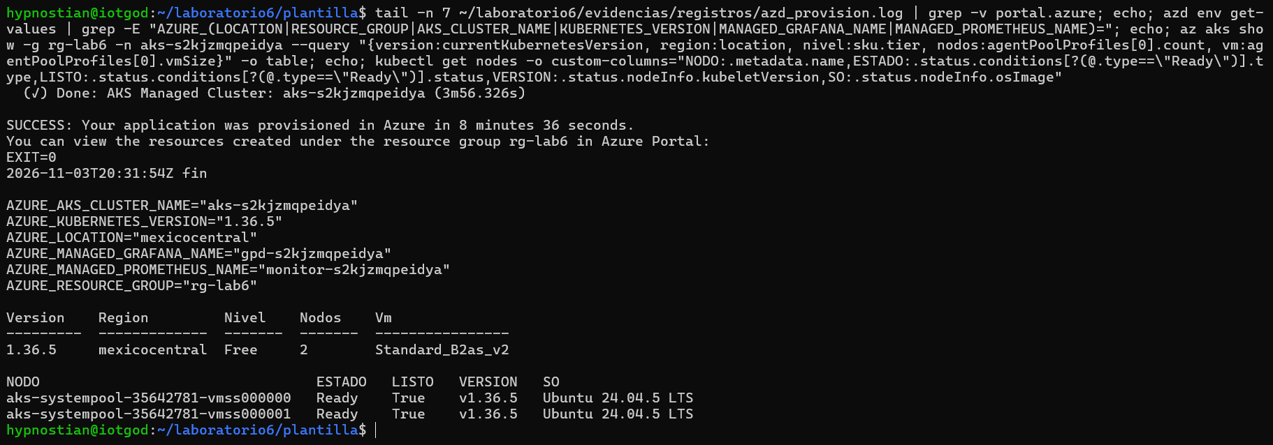
Figura A1. azd provision, datos del clúster y nodos en Ready.
A.2 Etapa 2: bases de datos
Cada namespace tiene su MariaDB en Running, su PVC en Bound, su Service ClusterIP y sus Secrets. Solo se muestran los nombres de los Secrets.
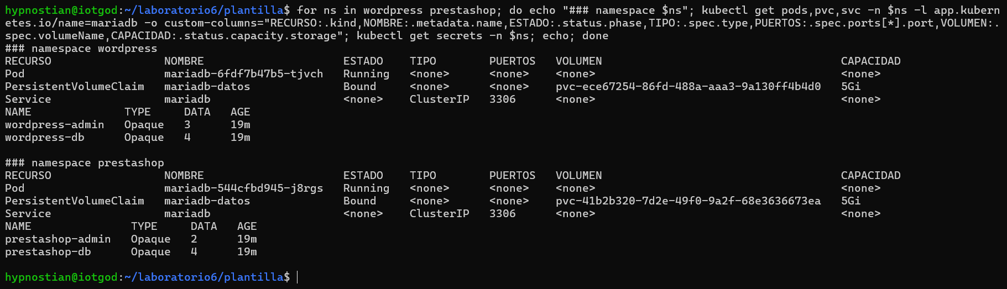
Figura A2. Las dos bases de datos con sus volúmenes y Secrets.
A.3 Etapa 3: los dos portales
Deployments, Services LoadBalancer con la IP compartida, la base de datos de cada portal y los cuatro PVC.
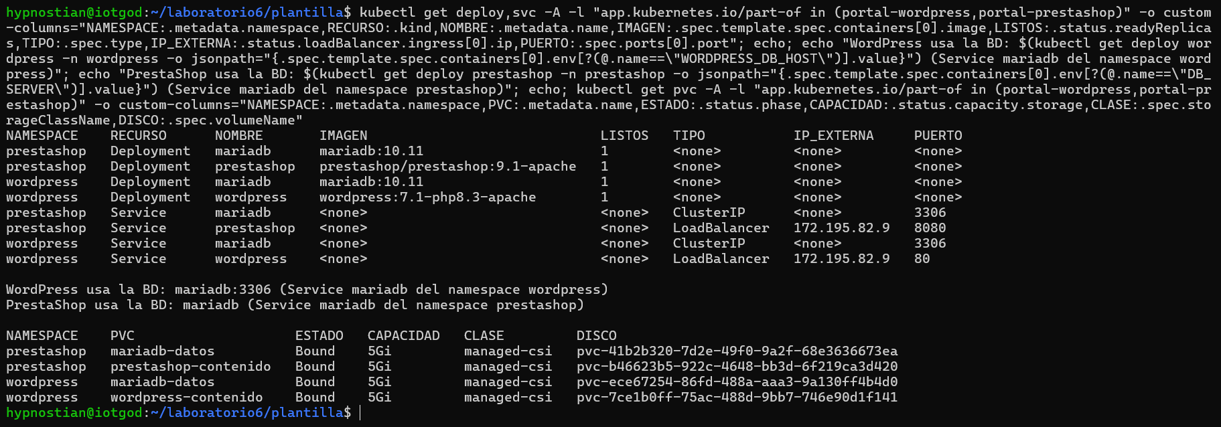
Figura A3. Portales, Services y volúmenes.
A.4 Etapa 4: reinicio y persistencia
reiniciar_portales.sh muestra los pods y busca la página y el producto antes y después de reiniciar los dos Deployments. Los pods de los portales cambian de nombre y el contenido sigue.
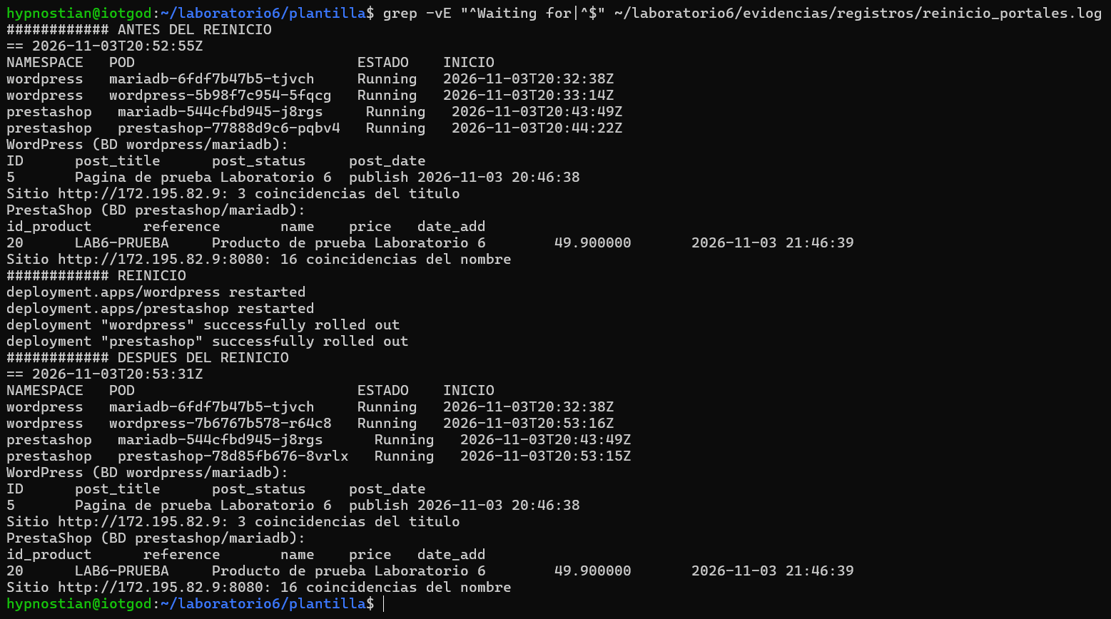
Figura A4. Prueba de reinicio de WordPress y PrestaShop.
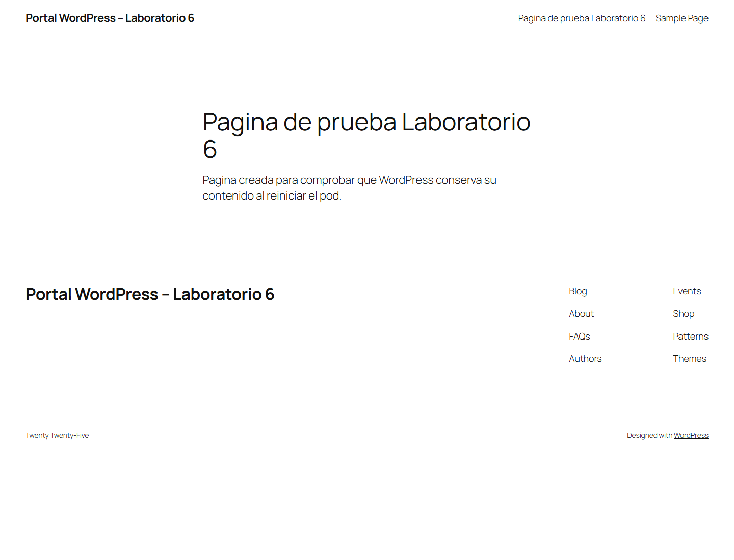
Figura A5. Página de prueba de WordPress antes del reinicio (http://172.195.82.9/pagina-de-prueba-laboratorio-6/).
Figura A6. La misma página después del reinicio.
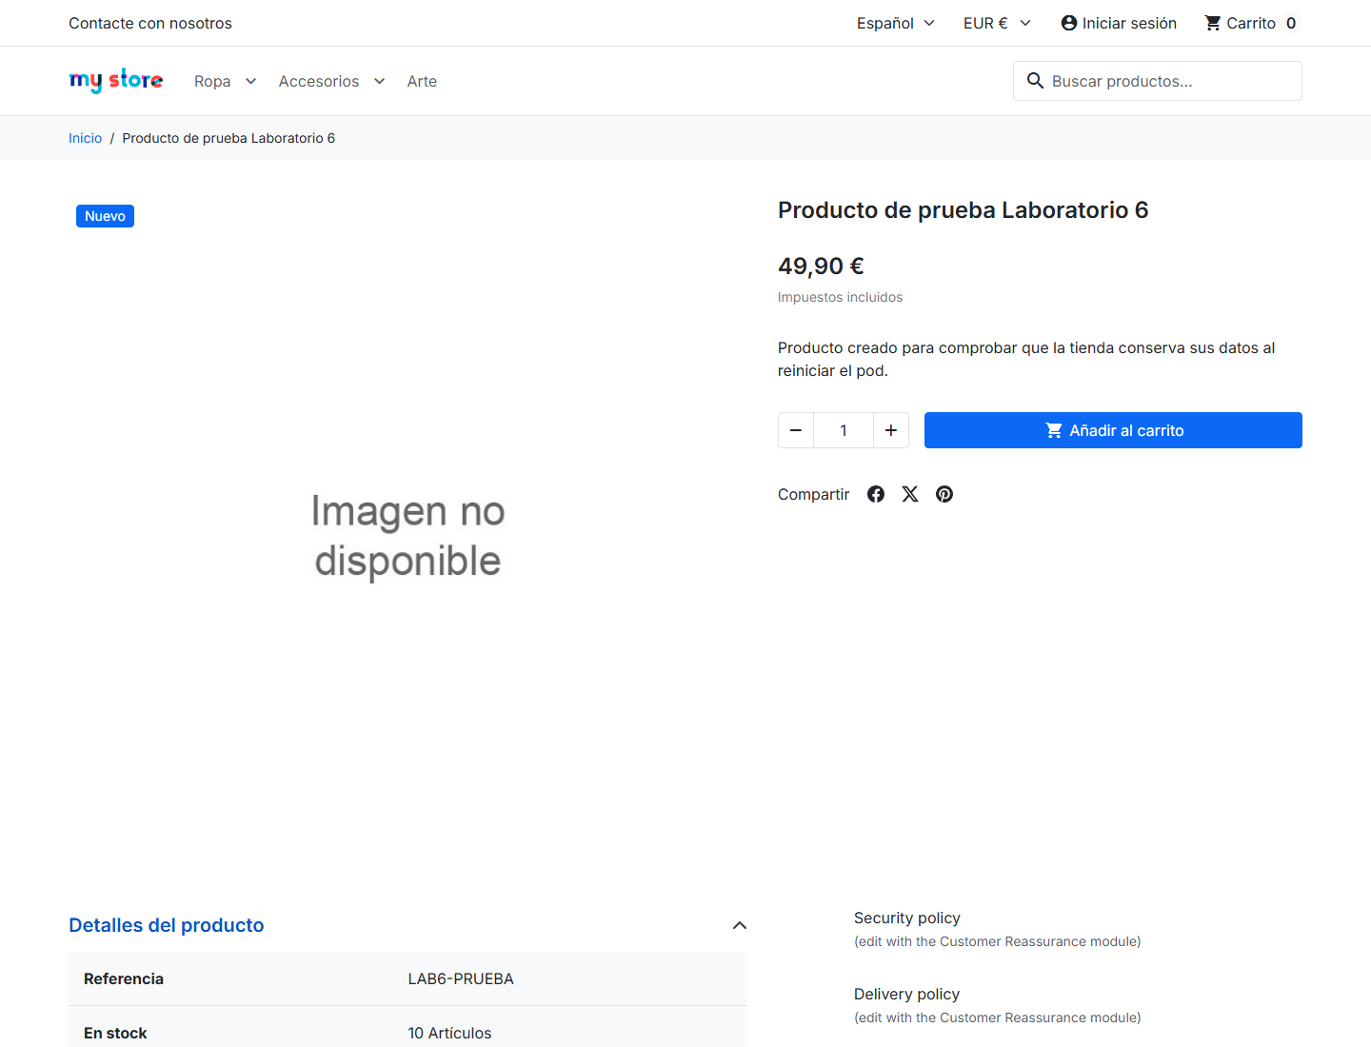
Figura A7. Producto de prueba de PrestaShop antes del reinicio (http://172.195.82.9:8080/).
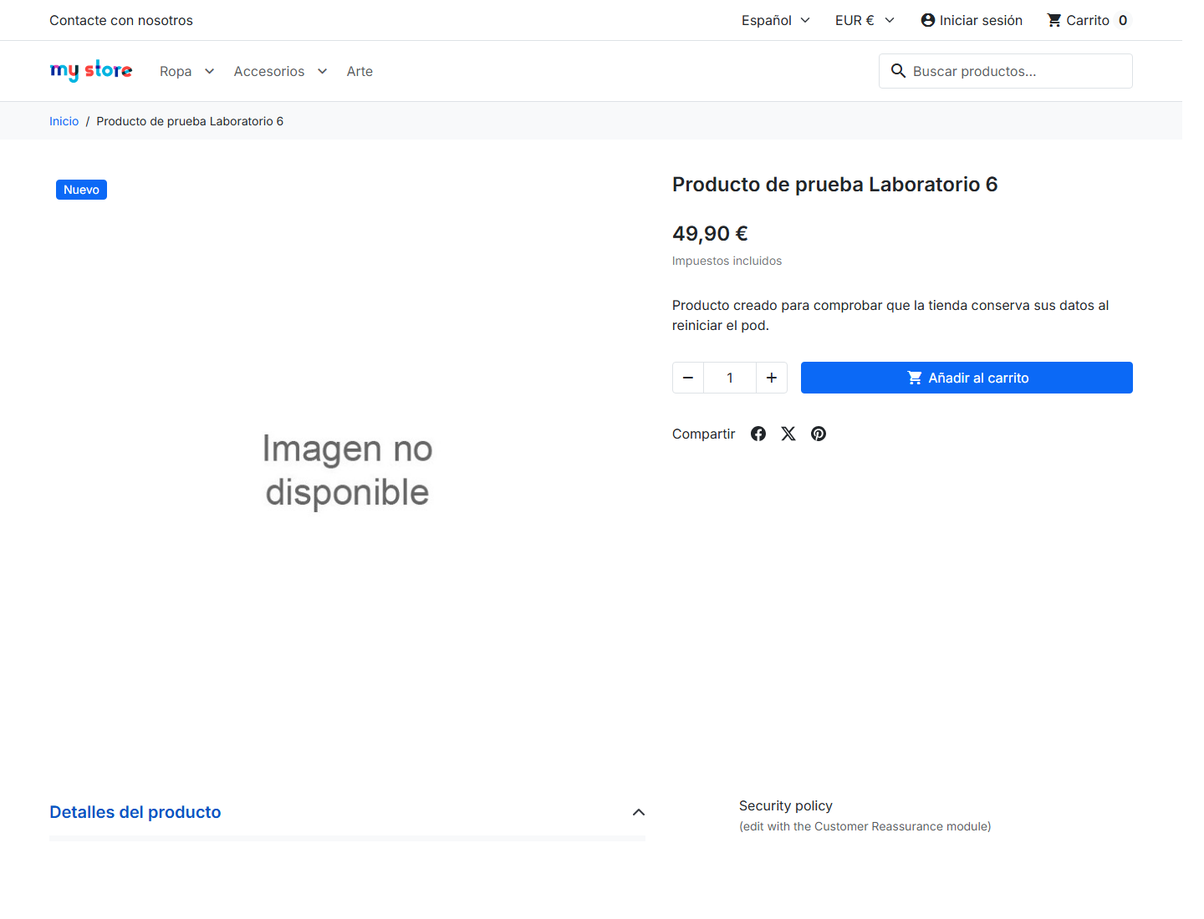
Figura A8. El mismo producto después del reinicio.
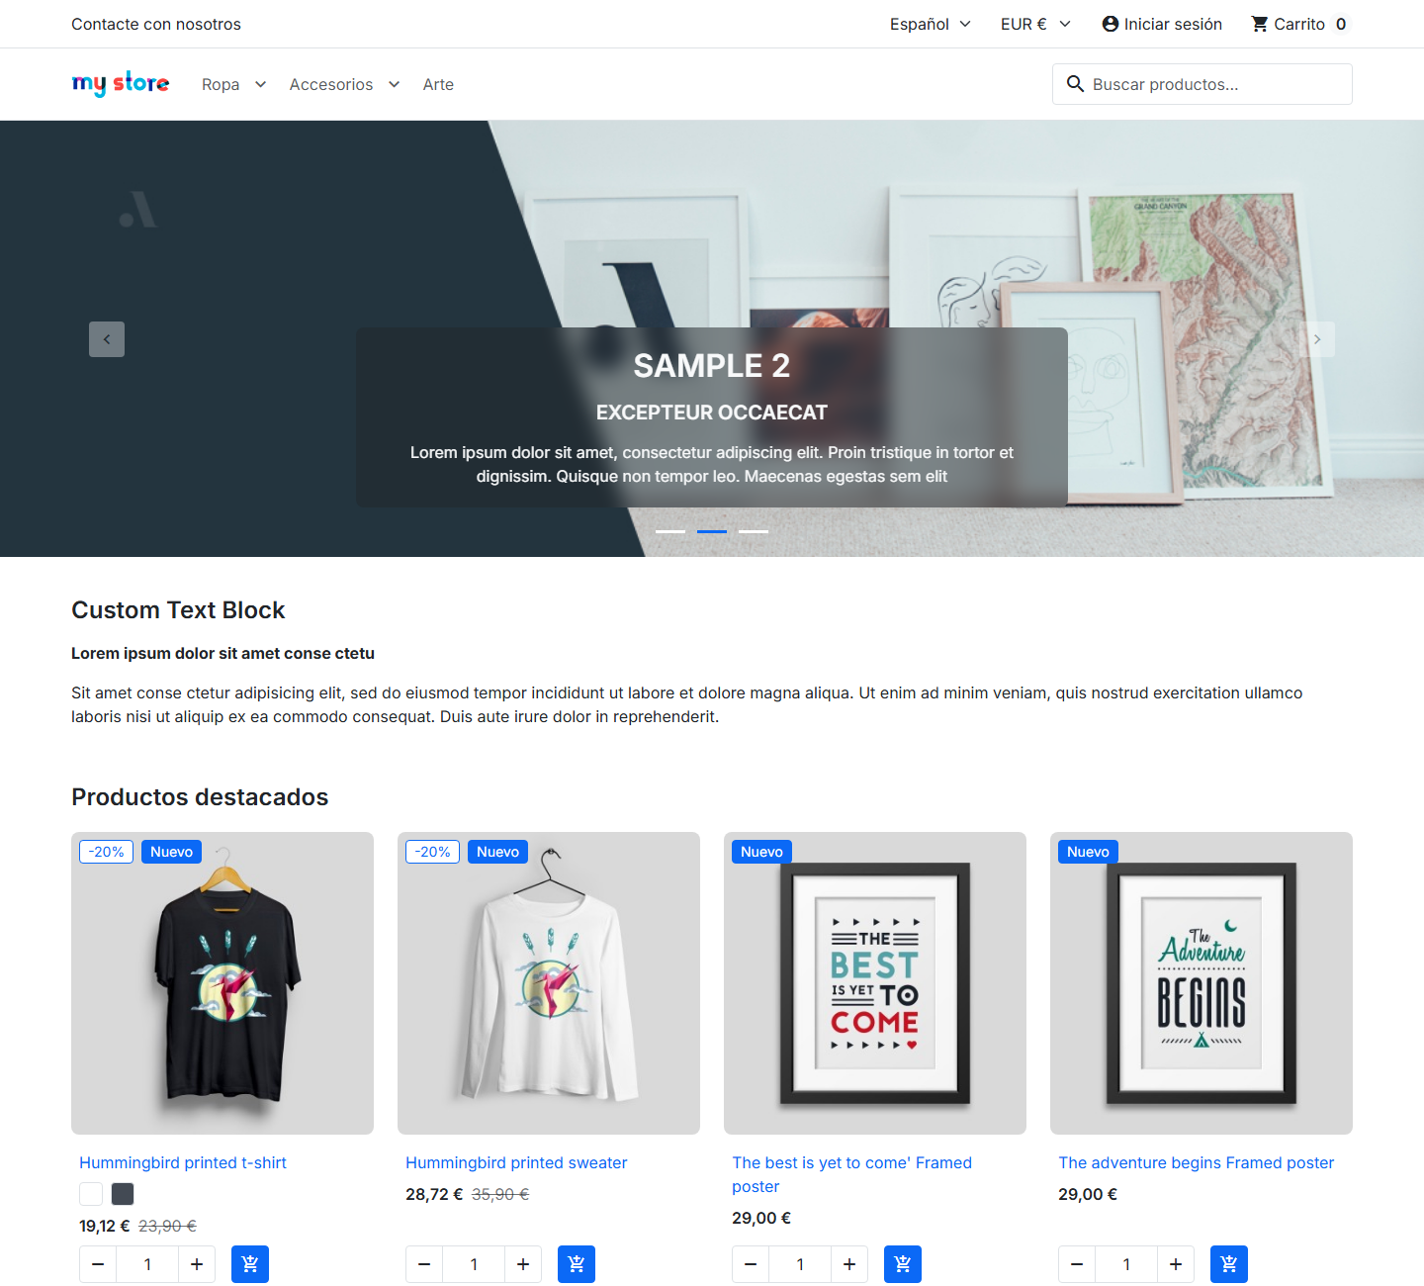
Figura A9. Página de inicio de la tienda PrestaShop.
A.5 Grafana
Tablero del laboratorio en Azure Managed Grafana, con WordPress en azul y PrestaShop en naranja.
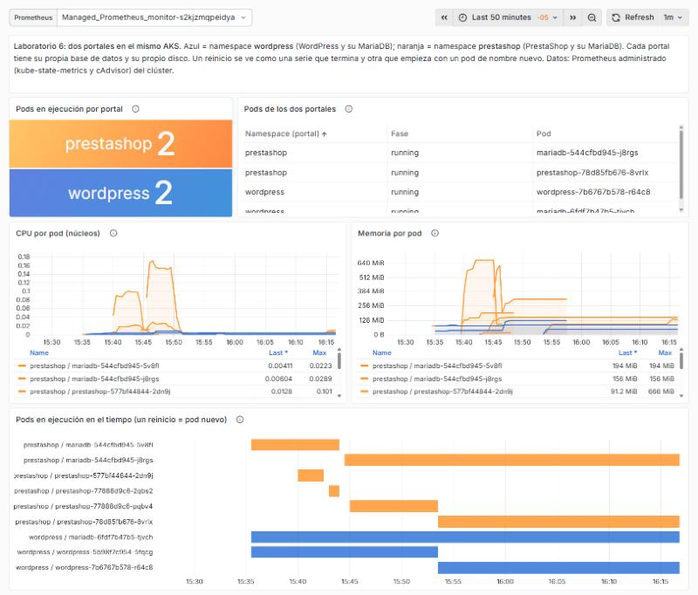
Figura A10. Tablero con los pods de los dos portales, su CPU y su memoria.
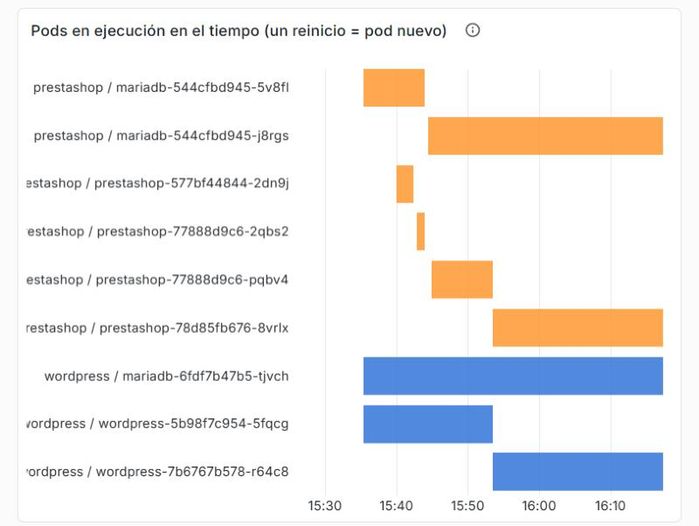
Figura A11. Línea de tiempo de los pods: instalaciones de PrestaShop y reinicio de los dos portales hacia las 15:53.
A.6 Apagado
azd down borra el grupo de recursos rg-lab6 con el clúster, Grafana, Prometheus y los discos.
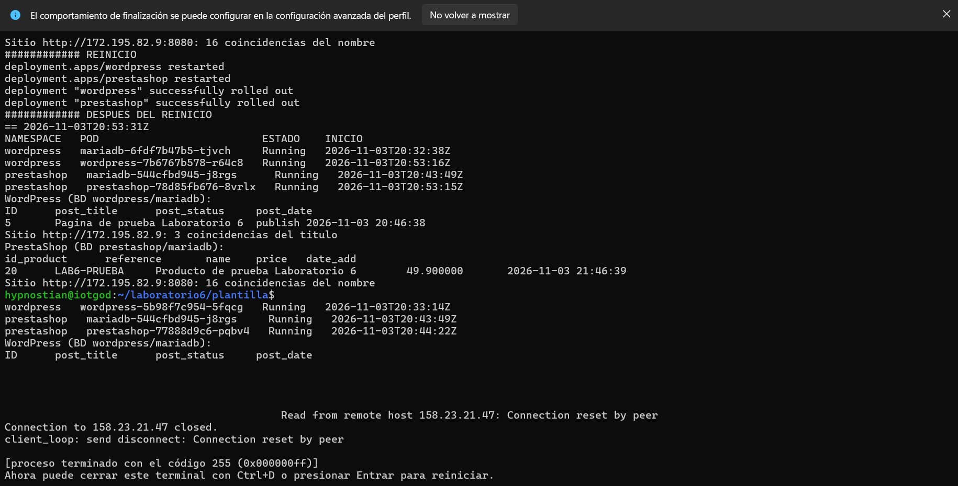
Figura A12. Resultado de azd down y grupos de recursos que quedan en la suscripción.
Repositorio GitHub
https://github.com/Hypnostian/IOT.git (carpeta Laboratorio 6)

